**Topologias de Redes**

*Por*[***Marina Martinez***](https://www.infoescola.com/autor/marina-martinez/236/)

Ouça este conteúdo0:0004:08Audima

As **redes de computadores** possibilitam que indivíduos possam trabalhar em equipes, compartilhando informações, melhorando o desempenho da realização de tarefas, e estão presentes no dia-a-dia de todos nós.  São estruturas sofisticadas e complexas, que mantém os dados e as informações ao alcance de seus usuários. É a **topologia de redes** que descreve como as redes de computadores estão interligadas, tanto do ponto de vista físico, como o lógico. A **topologia física**representa como as redes estão conectadas (layout físico) e o meio de conexão dos dispositivos de redes (nós ou nodos). Já a **topologia lógica** refere-se à forma com que os nós se comunicam através dos meios de transmissão.

**Topologias Físicas**

A topologia física pode ser representada de várias maneiras e descreve por onde os cabos passam e onde as estações, os nós, [roteadores](https://www.infoescola.com/redes-de-computadores/roteador/) e [gateways](https://www.infoescola.com/redes-de-computadores/gateway/) estão localizados. As mais utilizadas e conhecidas são as topologias do tipo estrela, barramento e anel.

**Ponto a Ponto**

A topologia ponto a ponto é a mais simples. Une dois computadores, através de um meio de transmissão qualquer. Dela pode-se formar novas topologias, incluindo novos nós em sua estrutura.

[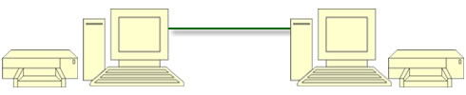](https://www.infoescola.com/wp-content/uploads/2010/03/ponto-a-ponto.jpg)

**Barramento**

Esta topologia é bem comum e possui alto poder de expansão. Nela, todos os nós estão conectados a uma barra que é compartilhada entre todos os processadores, podendo o controle ser centralizado ou distribuído. O meio de transmissão usado nesta topologia é o cabo coaxial.

[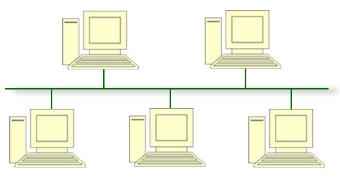](https://www.infoescola.com/wp-content/uploads/2010/03/barramento.jpg)

**Anel ou Ring**

A topologia em anel utiliza em geral ligações ponto-a-ponto que operam em um único sentido de transmissão. O sinal circula no anel até chegar ao destino. Esta topologia é pouco tolerável à falha e possui uma grande limitação quanto a sua expansão pelo aumento de "retardo de transmissão" (intervalo de tempo entre o início e chegada do sinal ao nó destino).

[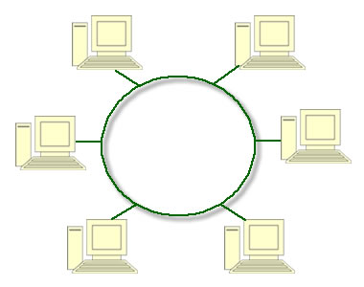](https://www.infoescola.com/wp-content/uploads/2010/03/anel.jpg)

**Estrela**

A topologia em estrela utiliza um nó central (comutador ou switch) para chavear e gerenciar a comunicação entre as estações. É esta unidade central que vai determinar a velocidade de transmissão, como também converter sinais transmitidos por protocolos diferentes. Neste tipo de topologia é comum acontecer o *overhead* localizado, já que uma máquina é acionada por vez, simulando um ponto-a-ponto.

[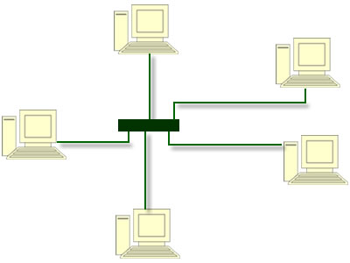](https://www.infoescola.com/wp-content/uploads/2010/03/estrela.jpg)

**Árvore**

A topologia em árvore é basicamente uma série de barras interconectadas. É equivalente a várias redes estrelas interligadas entre si através de seus nós centrais. Esta topologia é muito utilizada na ligação de Hub's e repetidores.

[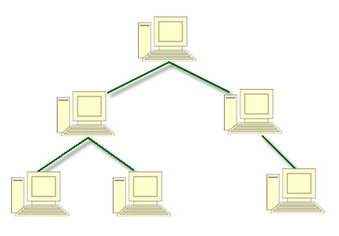](https://www.infoescola.com/wp-content/uploads/2010/03/arvore.jpg)

**Estrutura Mista ou Híbrida**

A topologia híbrida é bem complexa e muito utilizada em grandes redes. Nela podemos encontrar uma mistura de topologias, tais como as de anel, estrela, barra, entre outras, que possuem como características as ligações ponto a ponto e multiponto.

[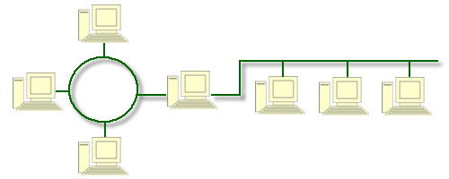](https://www.infoescola.com/wp-content/uploads/2010/03/hibrida.jpg)

**Grafo (Parcial)**

A topologia em grafo é uma mistura de várias topologias, e cada nó da rede contém uma rota alternativa que geralmente é usada em situações de falha ou congestionamento.  Traçada por nós, essas rotas têm como função rotear endereços que não pertencem a sua rede.

[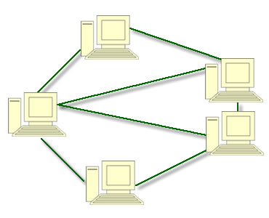](https://www.infoescola.com/wp-content/uploads/2010/03/grafo.jpg)

**Topologias Lógicas**

A topologia lógica descreve o fluxo de dados através da rede. Os dois tipos de topologias lógicas mais comuns são o Broadcast e a passagem Token. Na primeira o nó envia seus dados a todos os nós espalhados pela rede (Ethernet). Já na passagem de Token, um sinal de Token controla o envio de dados pela rede (Token Ring).

## O que é Topologia de Redes?

A **topologia de rede** é o padrão no qual o meio de rede está conectado aos computadores e outros componentes de rede. Essencialmente, é a estrutura topológica da rede, e pode ser descrito fisicamente ou logicamente.

Há várias formas nas quais se pode organizar a interligação entre cada um dos nós (computadores) da rede.A topologia física é a verdadeira aparência ou layout da rede, enquanto que a lógica descreve o fluxo dos dados através da rede.

Existem duas categorias básicas de topologias de rede:

**A topologia física:** representa como as redes estão conectadas (layout físico) e o meio de conexão dos dispositivos de redes (nós ou nodos). A forma com que os cabos são conectados, e que genericamente chamamos de topologia da rede (física), influencia em diversos pontos considerados críticos, como a flexibilidade, velocidade e segurança.

**A topologia lógica** refere-se à maneira como os sinais agem sobre os meios de rede, ou a maneira como os dados são transmitidos através da rede a partir de um dispositivo para o outro sem ter em conta a interligação física dos dispositivos. Topologias lógicas são frequentemente associadas à Media Access Control métodos e protocolos. Topologias lógicas são capazes de serem reconfiguradas dinamicamente por tipos especiais de equipamentos como roteadores e switches.

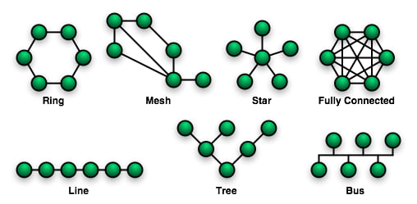

**Vantagens e desvantagens de cada tipo:**

## Topologia Barramento

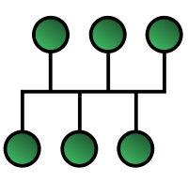Todos os computadores são ligados em um mesmo barramento físico de dados. Apesar de os dados não passarem por dentro de cada um dos nós, apenas uma máquina pode “escrever” no barramento num dado momento. Todas as outras “escutam” e recolhem para si os dados destinados a elas. Quando um computador estiver a transmitir um sinal, toda a rede fica ocupada e se outro computador tentar enviar outro sinal ao mesmo tempo, ocorre uma colisão e é preciso reiniciar a transmissão.

* **Vantagens:**
  + Uso de cabo é econômico;
  + Mídia é barrata, fácil de trabalhar e instalar;
  + Simples e relativamente confiável;
  + Fácil expansão.
* **Desvantagens:**
  + Rede pode ficar extremamente lenta em situações de tráfego pesado;
  + Problemas são difíceis de isolar;
  + Falha no cabo paralisa a rede inteira.

## Topologia Estrela

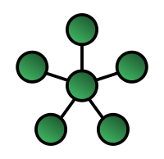A mais comum atualmente, a topologia em estrela utiliza cabos de par trançado e um concentrador como ponto central da rede. O concentrador se encarrega de retransmitir todos os dados para todas as estações, mas com a vantagem de tornar mais fácil a localização dos problemas, já que se um dos cabos, uma das portas do concentrador ou uma das placas de rede estiver com problemas, apenas o nó ligado ao componente defeituoso ficará fora da rede.

* **Vantagens:**
  + A codificação e adição de novos computadores é simples;
  + Gerenciamento centralizado;
  + Falha de um computador não afeta o restante da rede.
* **Desvantagem:**
  + Uma falha no dispositivo central paralisa a rede inteira.

## Topologia Anel

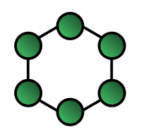Na topologia em anel os dispositivos são conectados em série, formando um circuito fechado (anel). Os dados são transmitidos unidirecionalmente de nó em nó até atingir o seu destino. Uma mensagem enviada por uma estação passa por outras estações, através das retransmissões, até ser retirada pela estação destino ou pela estação fonte.

* **Vantagens:**
  + Todos os computadores acessam a rede igualmente;
  + Performance não é impactada com o aumento de usuários.
* **Desvantagens:**
  + Falha de um computador pode afetar o restante da rede;
  + Problemas são difíceis de isolar.

## Topologia Malha

Esta topologia é muito utilizada em várias configurações, pois facilita a instalação e configuração de dispositivos em redes mais simples. Todos os nós estão atados a todos os outros nós, como se estivessem entrelaçados. Já que são vários os caminhos possíveis por onde a informação pode fluir da origem até o destino.

* **Vantagens:**
  + Maior redundância e confiabilidade;
  + Facilidade de diagnóstico.
* **Desvantagem:**
  + Instalação dispendiosa.